Centro de Estudios Superiores del Noroeste

´´CESUN´´

ING. En desarrollo de Software

Desarrollo de apps móviles I

González Diaz Anselmo Alexis

Flujo de aplicación

Aaron Hernandez Garcia

Matricula: 22020257

10IDESVA Tijuana BC a 11 de julio del 2025

**Pantalla Login**

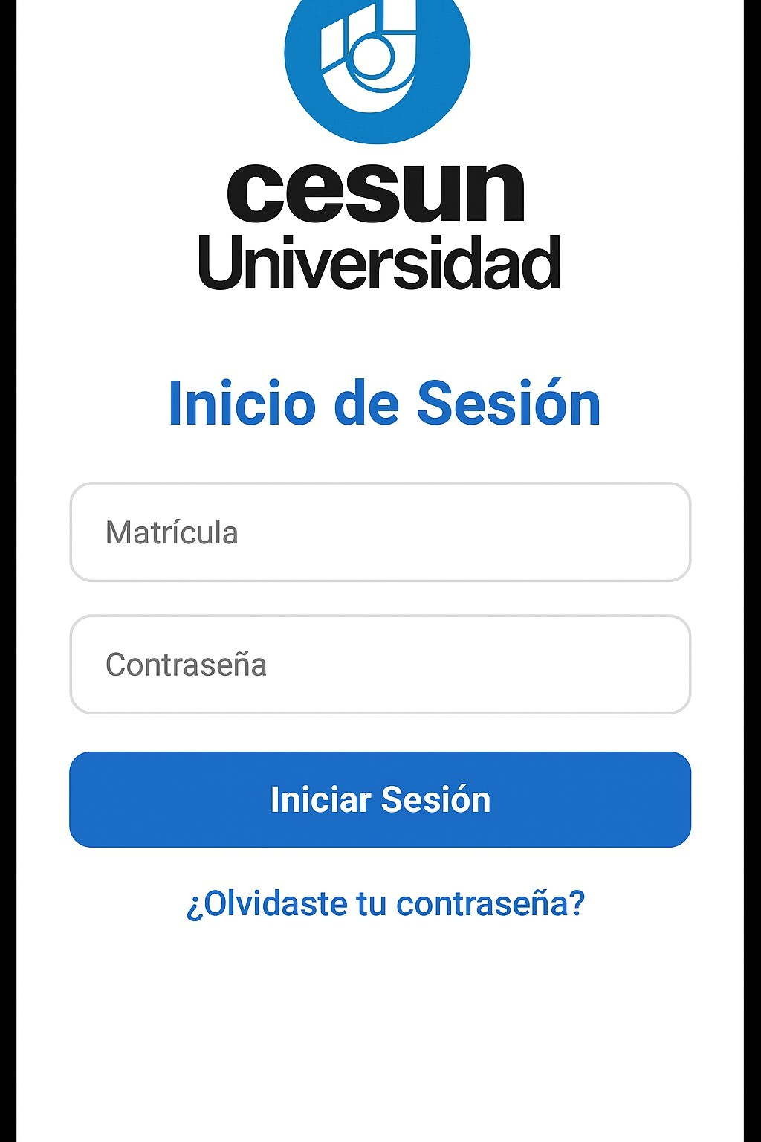

**Pantalla Cargando**



**Menú principal**

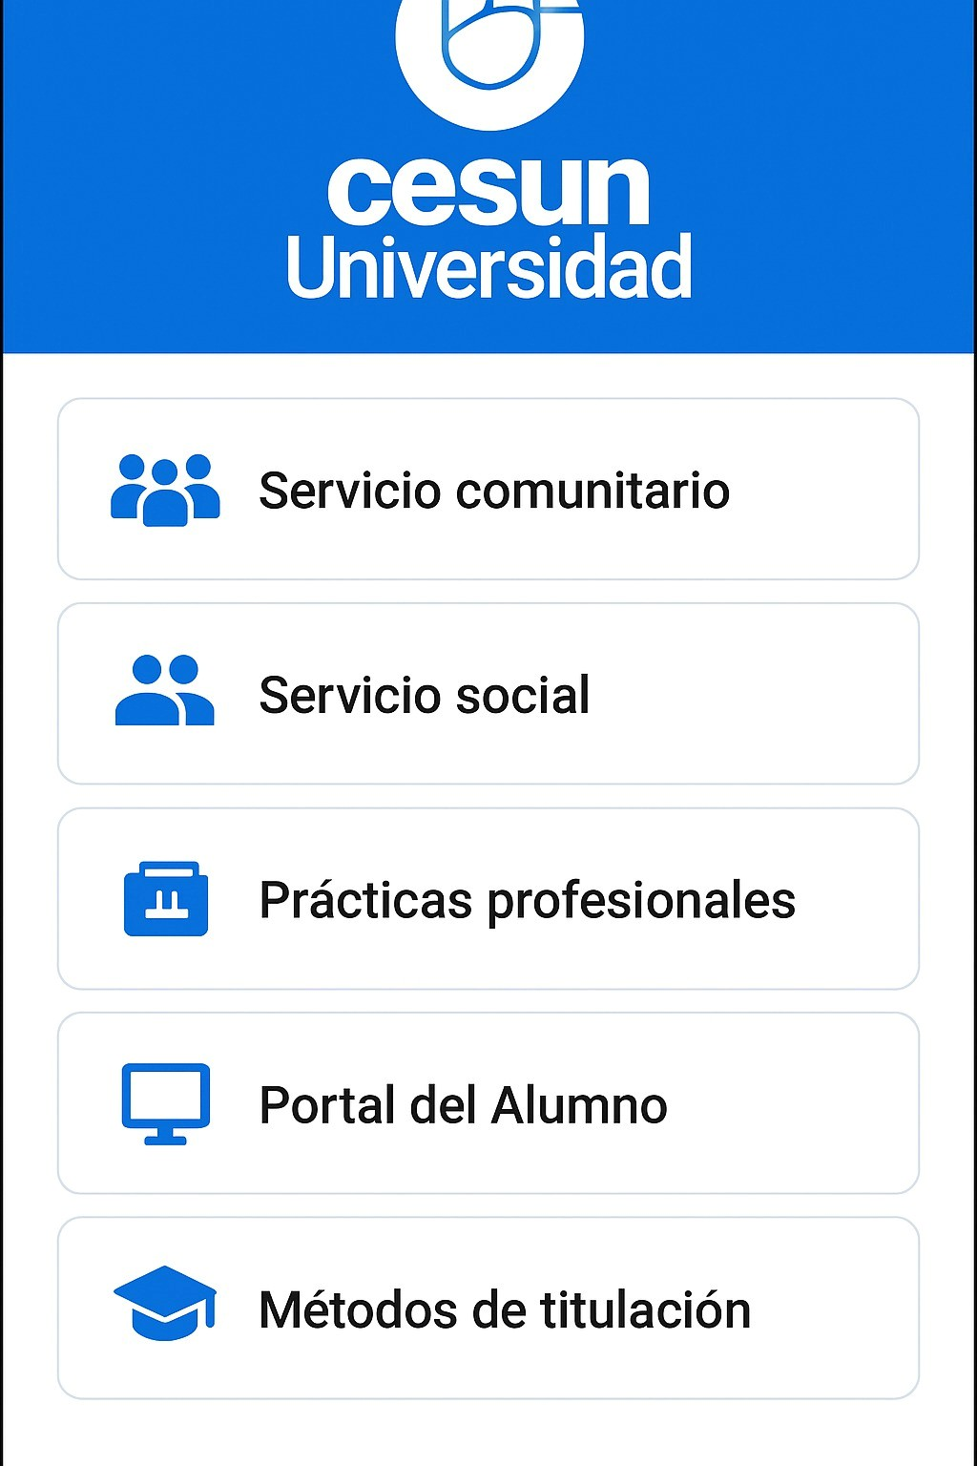

**Pantalla servicio comunitario**

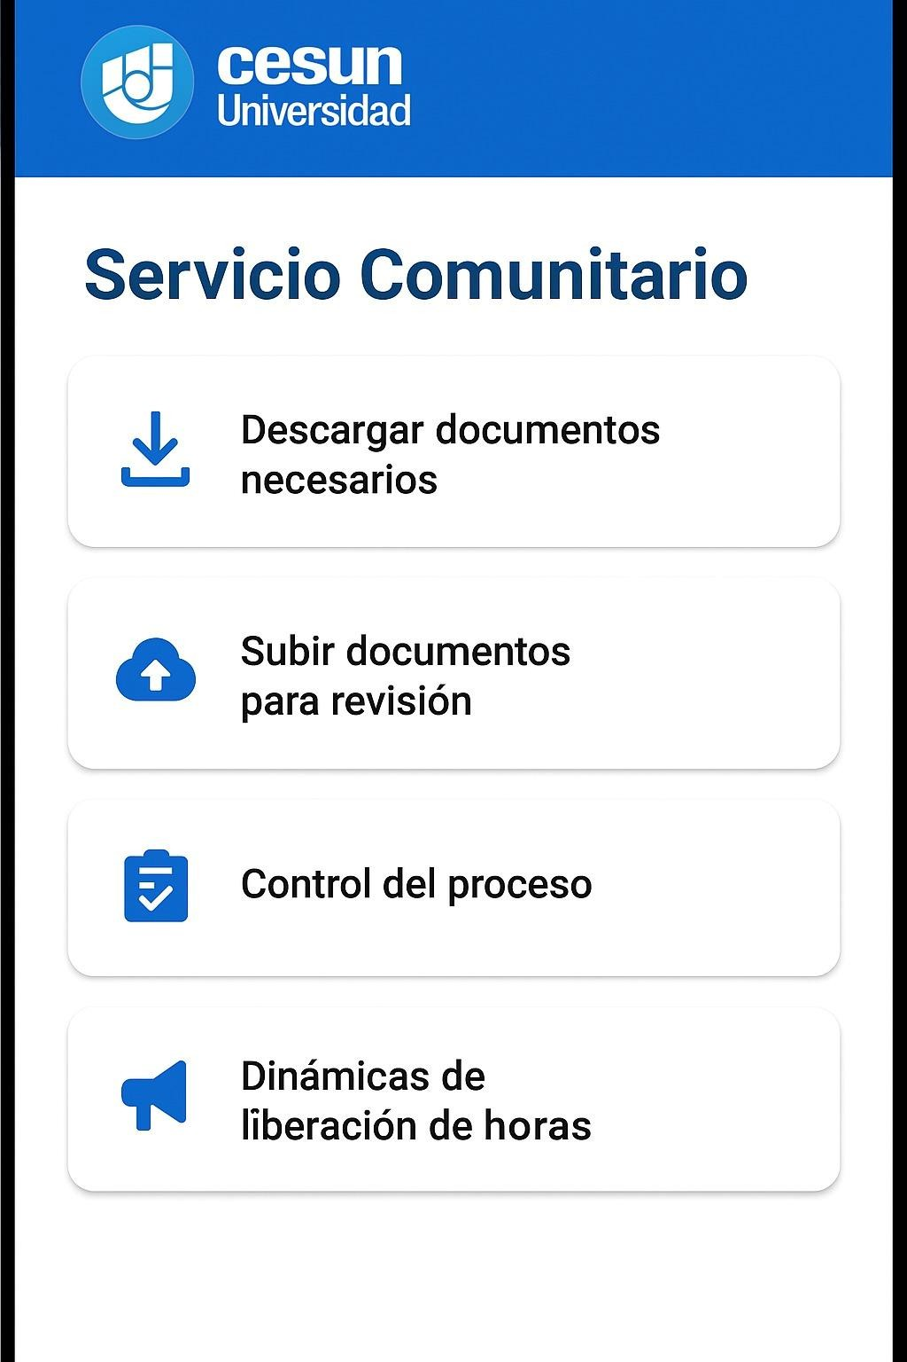

**Pantalla servicio social**

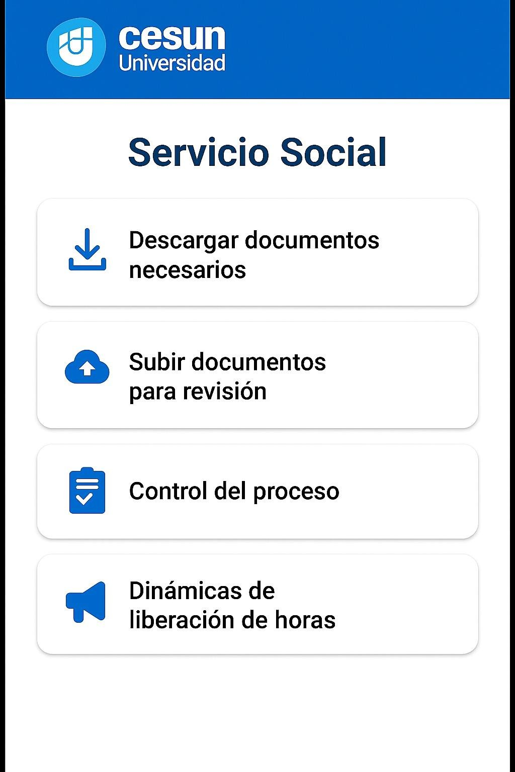

**Pantalla practicas profesionales**

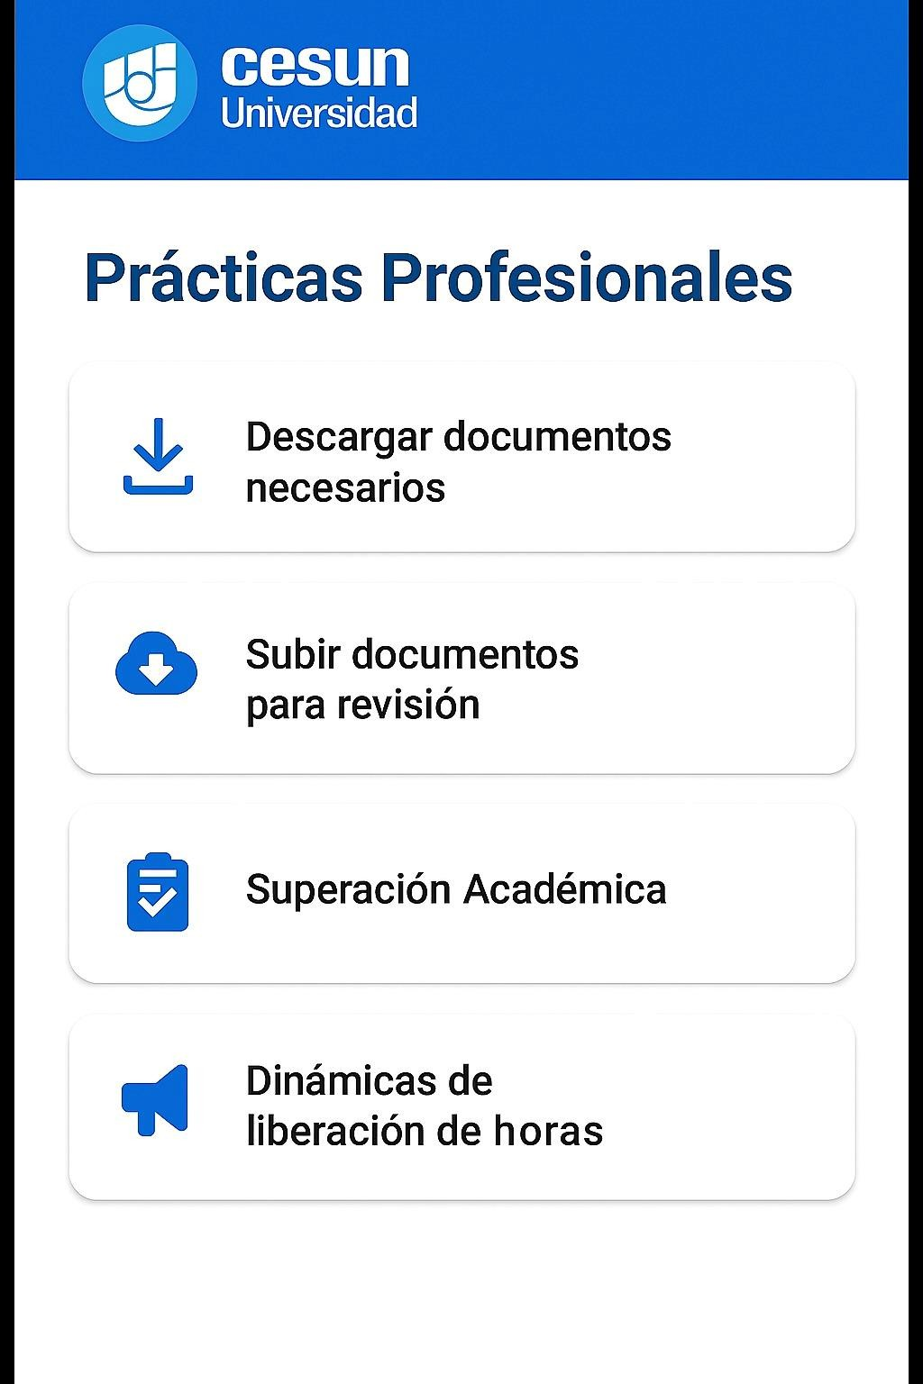

**Pantalla portal del alumno**

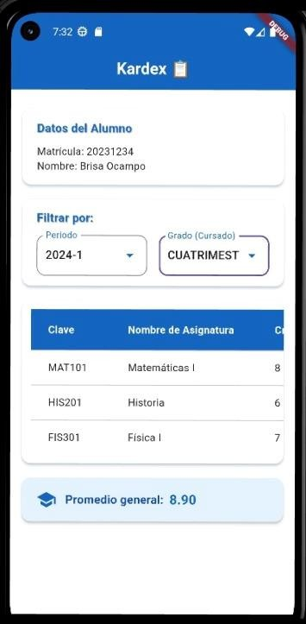

**Pantalla de titulación**

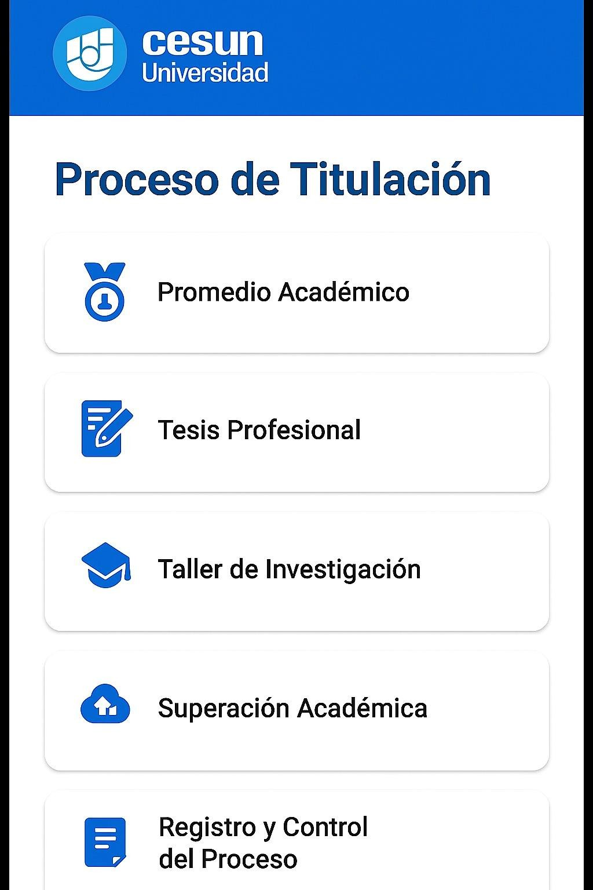

**Diagrama general del funcionamiento de la app**

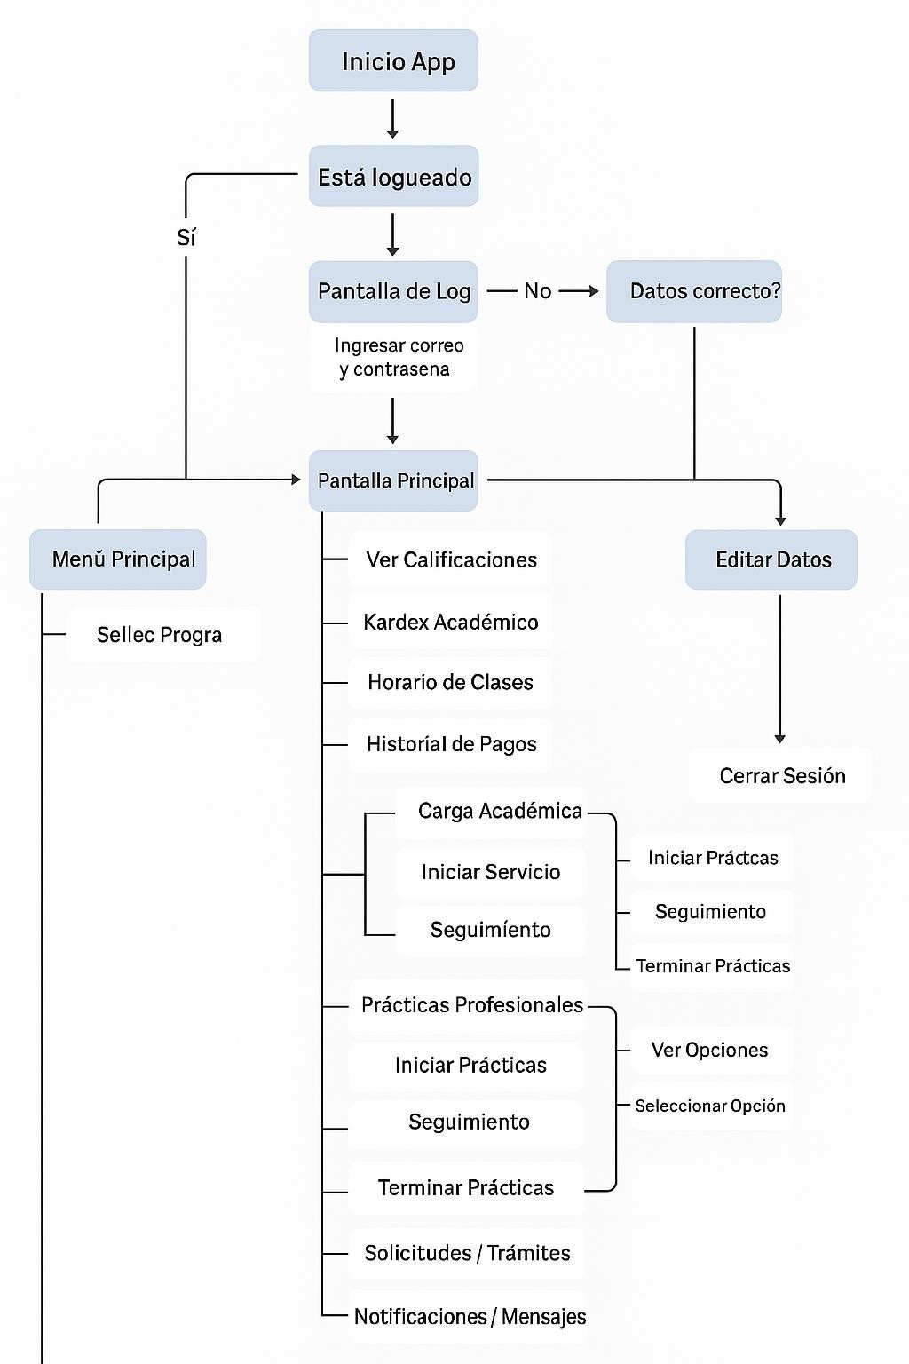

**Diagrama del Login**



